房 地 产 司 法 处 置 评 估 报 告
估价报告编号：内蒙古仁达估字（2022）第0433号

估价项目名称：王利所属坐落于红山区西屯办事处六西街路北百合花园小区2号楼1032及地上车库房地产市场价值评估
估 价 委 托 人：赤峰市红山区人民法院
房地产估价机构：内蒙古仁达房产土地资产评估有限责任公司
注册房地产估价师：陈立杰（注册号1520110025）
张建达（注册号1520200027）
估价报告出具日期：二〇二二年七月十八日
致估价委托人函
赤峰市红山区人民法院：
承蒙贵院委托，我公司指派注册房地产估价师陈立杰、张建达对王利所属坐落于红山区西屯办事处六西街路北百合花园小区2号楼1032及地上车库房地产进行了评估。现将估价结果报告如下：
- 估价对象：本次估价对象为红山区西屯办事处六西街路北百合花园小区2号楼1032及地上车库，为住宅用途房地产，建筑面积109.12平方米，车库面积为30.76平方米，估价对象财产范围包含证载建筑面积房地产、在经济耐用年限下通用性强的室内装修部分的价值，同时包含满足估价对象功能需要的水、电、消防等配套设施价值，不包含动产、债权债务、特许经营权等其他财产价值，估价对象基本状况详见下表：
序号 | 类别 | 坐落 | 用途 | 所在层数 | 面积
1 | 房地产 | 红山区西屯办事处六西街路北百合花园小区2号楼1032 | 住宅 | 3 | 109.12
2 | 房地产 | 红山区西屯办事处六西街路北百合花园小区 | 车库 | 1 | 30.76
2.估价目的：为人民法院确定涉案房地产处置参 考价提供参考依据。
3.价值时点：为完成实地查勘之日2022年6月29日。
4.价值类型：市场价值，是指估价对象经适当营销后，由熟悉情况、谨慎行事且不受强迫的交易双方，以公平交易方式在价值时点自愿进行交易的金额。
估价人员本着独立、客观、公正、合法的原则，在进行实地查勘、广泛收集有关市场信息和估价对象信息的基础上，全面分析了影响估价对象市场价值的各项有利和不利因素，根据国家有关房地产估价的法律法规和中华人民共和国国家标准《房地产估价规范》（GB/T50291-2015）的要求，根据估价目的，遵循估价原则，按照科学的估价程序，并运用适当的方法（比较法、收益法）进行了专业分析和评估测算，最终确定本次估价对象在价值时点及在满足本报告各项假设和限制条件下的市场价值总价为1,063,380.00元，人民币大写壹佰零陆万叁仟叁佰捌拾元整，详见下表。
房地产市场价值估价结果汇总表
币种：人民币
序号 | 类别 | 坐落 | 用途 | 所在层数 | 面积 | 单价 | 总价
1 | 房地产 | 红山区西屯办事处六西街路北百合花园小区2号楼1032 | 住宅 | 3 | 109.12 | 7800 | 851136
2 | 房地产 | 红山区西屯办事处六西街路北百合花园小区 | 车库 | 1 | 30.76 | 6900 | 212244
合计 |  |  |  |  |  |  | 1063380
特别提示：
1、本次估价不考虑估价对象存在的被查封状况和其他优先受偿权对价值的影响；
2、本评估结论应在满足“估价假设和限制条件”及“价值类型”；
3、估价结论不应当被视为是对估价对象可实现价格的保证。

内蒙古仁达房产土地资产评估有限责任公司

法定代表人：

二〇二二年七月十八日
目 录

估价师声明 4
估价假设和限制条件 5
一、估价假设条件 5
二、未定事项假设 6
三、背离事实假设 6
四、不相一致假设 6
五、依据不足假设 6
六、估价限制条件 6
估价结果报告 8
一、估价委托人 8
二、房地产估价机构 8
三、估价目的 8
四、估价对象 8
五、价值时点 10
六、价值类型 10
七、估价原则 10
八、估价依据 11
九、估价方法 13
十、估价结果 14
十一、注册房地产估价师 14
十二、实地查勘期 15
十三、估价作业期 15
十四、估价报告使用期限 15
附 件 16

估价师声明
我们郑重声明：
1、我们在本估价报告中陈述的事实是真实和准确的，并无虚假记载、误导性陈述和重大遗漏；
2、估价报告中的分析、意见和结论是我们自己独立、客观、公正的专业分析、意见和结论，但受到本估价报告中已说明的估价假设和限制条件的限制；
3、我们与本估价报告中的估价对象没有现实或潜在的利益，与估价委托人及估价利害关系人没有利害关系，也对估价对象、估价委托人及估价利害关系人没有偏见；
4、我们依照中华人民共和国国家标准《房地产估价规范》（GB/T50291-2015）、《房地产估价基本术语标准》（GB/T50899-2013）、《城镇土地分等定级规程》和《城镇土地估价规程》进行估价工作，撰写估价报告；
5、我们于2022年6月29日对估价对象进行了实地查勘，估价人员对估价标的物的查勘，仅限于标的物的外观和使用状况，估价人员无法对估价标的物的建筑结构、质量、其它被遮盖、未暴露及难以接触到的房屋部分进行检测。
6、没有人对本报告提供了重要专业帮助。
7、参加本次估价的注册房地产估价师
姓名 | 注册号 | 签名
张建达 | 1520200027
陈立杰 | 1520110025

估价假设和限制条件

一、估价假设条件
1、我们对估价所依据的权属、面积、用途、结构等有关资料进行了检查，以估价委托人提供的权属证书上载明的为准，在无理由怀疑其合法性、真实性、准确性和完整性或未予以核实的情况下，我们假设估价委托人所提供的有关资料均为合法、真实、准确和完整有效的。
我们没有接受进行任何结构测试和设施检验的要求，因此在对建筑物进行查勘时，我们对房屋安全、环境污染等影响估价对象价值或价格的重大因素给予了关注，无法确定其内部被遮盖、未暴露及难以接触到的房屋结构部分及其内部设施、设备有无缺损，在无理由怀疑估价对象存在安全隐患且无相应的专业机构进行鉴定、检测的情况下，假设估价对象符合国家有关技术、质量、验收规范，符合国家有关安全使用标准。
2、假设产权所有人对估价对象拥有合法产权及绝对处置权，无产权异议。估价对象不存在也不涉及任何法律纠纷。
3、估价报告中估价对象在价值时点客观的市场价值的形成依据如下假设：
（1）适当营销，即估价对象以适当的方式在市场上进行了展示，展示的时间长度可能随着市场状况而变化，但足以使估价对象引起一定数量的潜在买者的注意；
（2）熟悉情况，即买者和卖者都了解估价对象并熟悉市场行情，买方不是盲目地购买，卖方不是盲目地出售；
（3）谨慎行事，即买方和卖方都是冷静、理性的，没有感情用事；
（4）不受强迫，即买方和卖方都是出于自发需要进行估价对象交易的，买方不是急于购买（不是非买不可），卖方不是急于出售（不是非卖不可），同时买方不是被迫地从特定的卖方那里购买估价对象，卖方不是被迫地将估价对象卖给特定买方；
（5）公平交易，即买方和卖方都是出于自己利益需要进行估价对象交易的，没有诸如亲友之间、母子公司之间、业主与租户之间等特殊或特别的关系，不是关联交易。
4、估价人员对估价对象的实地查勘仅限于估价对象在查勘日（2022年6月29日）的外观和使用状况，本报告价值时点与勘查日一致。

二、未定事项假设
未定事项假设是对估价所必需的尚未明确或不够明确的土地用途、容积率、房屋建成年份等事项所做的合理的、最可能的假定。
本次估价无未定事项假设。

三、背离事实假设
背离事项假设是因估价目的的特殊需要、交易条件设定或约定，对估价对象状况所做的与估价对象在价值时点的状况不一致的合理假定。
本次估价设定的估价对象状况为完整权利状况，不考虑抵押、查封对评估结论的影响。

四、不相一致假设
不相一致假设是在估价对象的实际用途、房屋登记用途、土地登记用途、规划用途等用途之间不一致，或房屋权属证明、土地权属证明等资料的权利人之间不一致，估价对象的名称不一致等情况下，对估价所依据的用途或权利人、名称等的合理假定。
本次估价无不相一致假设。

五、依据不足假设
依据不足假设是在估价委托人无法提供估价所必需的反映估价对象状况的资料以及注册房地产估价师进行了尽职调查仍然难以取得该资料的情况下，对缺少该资料的说明及对相应的估价对象状况的合理假定。
本次估价无依据不足假设。
六、估价限制条件
1、本次估价结果是反映估价对象在本报告特定目的下，根据公开市场原则确定的现行公允价格，并未考虑市场价格波动、税费率的变化、国家宏观经济政策变化、特殊交易方式及遇有自然力和其他不可抗力对估价对象价值的影响。
2、本评估报告仅为人民法院确定涉案房地产处置参考价提供参考依据，不得用于本报告所述估价目的之外的其他目的，估价机构不对其他用途负责，估价委托人应对其不当使用估价报告的后果负责。
3、在房地产市场稳定的状况下，同时估价对象环境因素及实体状况不变的条件下，本报告的使用期限为一年，当房地产市场发生较大变化时，或超过报告使用期限时，应重新对估价对象进行评估。
4、本报告中所依据的评估资料由估价委托人提供，我们未向有关部门核实，其合法性、真实性及完整性由估价委托人负责，我们亦不承担与估价对象有关的产权权益方面的任何法律事宜。
5、本报告仅供估价委托人为本报告所列明的估价目的和送交估价主管机关审查使用。估价报告的使用权归估价委托人所有，未经估价委托人许可房地产估价机构不得随意向他人提供或公开。委托估价人和受托估价方均有义务对本报告内容保密，除依据法律需公开情形外，报告的全部或部分内容不得发表于任何公开的媒体上。
6、本报告书由正文和附件两部分共同组成，经法定代表人签字，注册房地产估价师签字，房地产估价机构盖章并作为一个整体，不得随意分割使用，本报告书应与估价对象的合法产权证明一并使用方才有效。

估价结果报告

一、估价委托人：赤峰市红山区人民法院

二、房地产估价机构
总公司机构名称：内蒙古仁达房产土地资产评估有限责任公司
法定代表人：郭俊峰
住所：内蒙古自治区赤峰市新城区八家组团临潢大街以南、新惠路以东宝通大厦01182、01184号
估价资质等级：贰级
备案证书编号：内建房估备字[2019]第0019号
房地产估价机构联系电话：0476-8380133

三、估价目的
为人民法院确定涉案房地产处置参考价提供参考依据。

四、估价对象
1、估价对象财产范围
本次估价对象为红山区西屯办事处六西街路北百合花园小区2号楼1032及地上车库，为住宅及车库用途房地产，建筑面积109.12平方米，车库建筑面积为30.76平方米，估价对象财产范围包含证载建筑面积房地产、在经济耐用年限下通用性强的室内装修部分的价值，同时包含满足估价对象功能需要的水、电、消防等配套设施价值，不包含动产、债权债务、特许经营权等其他财产价值。
估价对象基本情况说明表
基  本  状  况 | 名称 | 红山区西屯办事处六西街路北百合花园小区2号楼1032及地上车库房地产
基  本  状  况 | 坐落 | 红山区西屯办事处六西街路北百合花园小区2号楼1032及地上车库
基  本  状  况 | 四至 | 东至 | - | 南至 | -
基  本  状  况 | 四至 | 西至 | - | 北至 | -
基  本  状  况 | 规模 | 建筑面积 | 109.12平方米、30.76平方米 | 专有建筑面积 | 平方米
基  本  状  况 | 用途 | 规划用途 | 住宅、车库 | 实际用途 | 住宅、车库
基  本  状  况 | 产权人 |  | 王利
2、估价对象实物状况
建筑物实物状况 | 层数、高度 | 估价对象位于红山区西屯办事处六西街路北百合花园小区2号楼1032及地上车库，层高约3.0米
建筑物实物状况 | 外观 | 建筑物外立面主要以瓷砖为主。
建筑物实物状况 | 设施  设备 | 水电暖等系统和设备的配置齐全，性能良好。
建筑物实物状况 | 建筑  功能 | 估价对象所在建筑物防水、保温、隔热、隔音等状况较好，通风、采光情况，日照充足。
建筑物实物状况 | 装饰装修 | 住宅室内装修具体如下：入户防盗门、地板砖地面、内墙白灰、塑钢窗、白灰顶棚、整体厨房、卫生间等。  车库室内装修具体如下：入户车库门、白灰内墙、水泥地面等。
建筑物实物状况 | 空间布局 | 空间分区以及各个空间的流线分布合理。
建筑物实物状况 | 新旧程度 | 9.0成新。
建筑物实物状况 | 工程质量及维护保养状况 | 实地查勘基础的稳固性较好,无沉降不均匀情况，工程质量较好；地面、墙面等完好。
土地实物状况 | 宗地四至 | /
土地实物状况 | 共用宗地面积 | /
土地实物状况 | 土地形状、地形、地势、地质 | 土地形状较规则，地势平坦，地质良好。
3、估价对象区位状况
位置 | 估价对象位于红山区西屯办事处六西街路北百合花园小区2号楼1032及地上车库。
交通状况 | 估价对象临路，车流量较大，有公交经过，交通有限制，交通条件较好。
周围  环境  和住宅氛围 | 估价对象为坐落于红山区西屯办事处六西街路北百合花园小区2号楼1032及地上车库，附近有宾馆、火锅店、超市等商业网点，商业繁华程度较好。
外部  配套  设施 | 估价对象位于红山区西屯办事处六西街路北百合花园小区2号楼1032及地上车库，估价对象附近有幼儿园、学校、批发市场、银行等公共服务设施齐全。外部基础设施配套齐全，道路、供水、排水、供电、通信、有线电视等设施保障度良好。
4、估价对象权益状况
产权人 | 王利
其他权利设立情况 | 根据估价委托人提供的《内蒙古自治区房地产权属登记簿》。  不动产基本信息及权利  权利人：王利，不动产类型：房地产，设计用途：住宅、车库，所在层数：3层、1层，建筑面积：109.12平方米、30.76平方米。
其他特殊情况 | 1、根据估价委托人提供的资料及估价人员查询，估价对象不属于已依法公告列入征收、征用范围。2、属于依法查封、采取财产保全措施或者以其他形式限制的房地产。

五、价值时点
本次价值时点设定为对估价对象完成实地查勘之日：2022年6月29日。

六、价值类型
1、价值类型
本次估价的价值类型为市场价值。
2、价值定义
市场价值是指估价对象经适当营销后，由熟悉情况、谨慎行事且不受强迫的交易双方，以公平交易方式在价值时点自愿进行交易的金额。
3、价值内涵
价值内涵是估价对象在价值时点，且满足本次估价的假设和限制条件下估价对象房地产价值，不包含动产、债权债务、特许经营权等其他财产价值；房屋面积内涵是建筑面积。
4、本报告价格货币单位均为人民币。

七、估价原则
根据本次估价目的及国家房地产评估的有关规定,本次估价遵循独立、客观、公正原则、合法原则、价值时点原则、替代原则及最高最佳利用原则，并在实际操作中结合具体评估项目的特点综合运用以上原则，对估价对象据实评估。
1、独立、客观、公正原则
所谓“独立”，就是要求房地产估价机构和注册房地产估价师与估价委托人及估价利害关系人没有利害关系，不受包括估价委托人在内的任何单位和个人的影响，凭自己的专业知识、实践经验和职业道德进行估价；所谓“客观”，就是要求房地产估价机构和注册房地产估价师在估价中不带着自己的感情、好恶和偏见，按照事物的本来面目，实事求是地进行估价；所谓“公正”，就是要求房地产估价机构和注册房地产估价师在估价中不偏袒估价利害关系人中的任何一方，应坚持原则、公平正直地进行估价。
2、合法原则
合法原则是指房地产价格评估必须以估价对象的合法利用为前提，具体是指依法判定估价对象是哪种状况的房地产，就应该将其作为那种状况的房地产来估价，评估价值应为依法判定的估价对象状况下的价值或价格。
3、价值时点原则
价值时点原则要求评估价值应为在依据估价目的确定的某一特定时间的价值或价格。
4、替代原则
替代原则要求评估价值与估价对象的类似房地产在同等条件下的价值或价格偏差应在合理范围内。
5、最高最佳利用原则：要求估价结果是在估价对象最高最佳利用状况下的价值或价格的原则。
最高最佳利用：房地产在法律上允许、技术上可能、财务上可行并使价值最大的合理、可能的利用，包括最佳的用途、规模、档次等。

八、估价依据
1、法律、法规和政策性文件：
1.《中华人民共和国资产评估法》（2016年7月2日中华人民共和国主席令第46 号，自2016年12月1日起施行）；
2. 《中华人民共和国民法典》（2020年5月28日，十三届全国人大三次会议表决通过了《中华人民共和国民法典》，自2021年1月1日起施行）；
3. 《中华人民共和国城市房地产管理法》（2019年8月26日，十三届全国人大常 委会第十二次会议表决通过关于修改城市房地产管理法的决定，本决定自2020年1月1日起施行）；
4.《中华人民共和国土地管理法》（2019年8月26日，十三届全国人大常委会第 十二次会议表决通过关于修改土地管理法的决定，本决定自2020年1月1日起施行）；
5.《中华人民共和国土地管理法实施条例》（1998年12月27日国务院令第256 号，1999年1月1日施行，根据2014年7月29日发布的《国务院关于修改部分行政 法规的决定》第一次修改）；
6.《中华人民共和国城乡规划法》（中华人民共和国主席令第74号，2015年4 月24日第十二届全国人民代表大会常务委员会第十四次会议通过对《中华人民共和国 城乡规划法》作出修改，并予公布，自公布之日起施行）；
7. 《房屋登记办法》（中华人民共和国建设部令第168号，自2008年7月1日起 实施）;
8. 《中华人民共和国房地产税暂行条例》（国发［1986190号，自1986年10月1 日开始实施）；
9.《中华人民共和国城镇土地使用税暂行条例》（中华人民共和国国务院令第17号，根据2006年12月31日《国务院关于修改〈中华人民共和国城镇土地使用税暂行条例〉的决定》，自2013年12月7日开始实施）；
10.《关于全面推开营业税改征增值税试点的通知》（财政部国家税务总局财税 〔2016）36号文，自2016年5月1日起实施）;
11.与估价相关的其它法律性文件、资料。
2、技术标准、规范、规程：
1.《房地产估价规范》（GB/T 50291-2015）（中华人民共和国住房和城乡建设部与 中华人民共和国国家质量监督检验检疫总局联合发布，2015年12月01日实施）；
2.《房地产估价基本术语标准》（GB/T 50899-2013）（中华人民共和国住房和城乡建设部与中华人民共和国国家质量监督检验检疫总局联合发布，2014年02月01日实施）；
3、委托方提供和估价人员掌握的相关资料：
1.委托方提供的《委托书》；
2.《内蒙古自治区房地产权属登记簿》复印件；
4、估价机构及估价师掌握和搜集的资料依据
1.估价对象实地查勘照片及实地查勘记录；
2.可比实例等相关资料；
3.现行金融机构存贷款基准利率标准；
4.当地近期房地产市场交易资料及技术参数；
5.估价机构及估价人员掌握的其他相关信息资料。

九、估价方法
1.估价方法的选取：
根据《房地产估价规范》，常用的估价方法有比较法、收益法、假设开发法、成本法等。比较法适用于同类房地产可比实例较多的估价；收益法适用于有收益或有潜在收益的房地产估价；假设开发法适用于具有投资开发或再开发潜力的房地产的估价；成本法适用于无市场依据或市场依据不充分而不宜采用比较法、收益法、假设开发法进行估价的情况下的房地产估价。且对同一估价对象宜选用两种以上（含两种）的估价方法进行估价。
本项目的估价技术思路与方法为：估价对象作为已经开发建成的房地产，从新开发的可能性不大，不适用假设开发法进行估价；而在估价对象区域范围内，房地产市场较活跃，同类型房地产有较多交易,适宜采用比较法进行评估；同时，估价对象为住宅、车库房地产，同类住宅、车库房地产以出租方式获取收益的情形较多，可通过市场比较获取同类房地产租金收益，也适宜采用收益法进行评估；而在市场依据充裕的前提下，一般不适合选用成本法进行估价。故本报告采用收益法和比较法进行评估，经分析后综合确定估价对象房地产的评估价值。
1、比较法
是选取一定数量的可比实例，将它们与估价对象进行比较，根据其间的差异对可比实例成交价格进行处理后得到估价对象价值或价格的方法。比较法的基本公式如下：
估价对象价值或价格=可比实例价格×交易情况修正系数×市场状况修正系数×区位状况修正系数×实物状况修正系数×权益状况修正系数
2、收益法
是预测估价对象的未来收益，利用报酬率或资本化率、收益乘数将未来收益转换为价值得到估价对象价格或价值的方法。本次估价收益法采用的公式如下：
V=∑_{i=1}^{n} ×[A_{i}/（1+R）^{n}]
其中：
V--表示估价对象在价值时点的收益价格，即现值
A_{i}--表示未来第i年的净收益
R--表示报酬率
n--表示房地产的收益年限

十、估价结果
估价人员本着独立、客观、公正、合法的原则，在进行实地查勘、广泛收集有关市场信息和估价对象信息的基础上，根据国家有关房地产估价的法律法规和估价目的，按照科学的估价程序，并运用适合的估价方法进行了专业分析和评估测算，最终确定本次估价对象2022年6月29日及在满足本报告各项假设和限制条件下的市场价值总价为1,063,380.00元，人民币大写壹佰零陆万叁仟叁佰捌拾元整，详见下表。
房地产市场价值估价结果汇总表
币种：人民币
序号 | 类别 | 坐落 | 用途 | 所在层数 | 面积 | 单价 | 总价
1 | 房地产 | 红山区西屯办事处六西街路北百合花园小区2号楼1032 | 住宅 | 3 | 109.12 | 7800 | 851136
2 | 房地产 | 红山区西屯办事处六西街路北百合花园小区 | 车库 | 1 | 30.76 | 6900 | 212244
合计 |  |  |  |  |  |  | 1063380

十一、注册房地产估价师
姓名 | 注册号 | 签名
张建达 | 1520200027
陈立杰  （审核人） | 1520110025

十二、实地查勘期
估价实地查勘日期为2022年6月29日。

十三、估价作业期
2022年6月29日至2022年7月18日。

十四、估价报告使用期限
本估价报告在市场情况无较大波动及房地产状况未有较大改变时使用期限为一年，若房地产市场有较大波动或超一年或房地产状况发生变化，需重新进行评估。
内蒙古仁达房产土地资产评估有限责任公司
二〇二二年七月十八日

附 件

一、估价委托书复印件

二、估价对象实地查勘图片

三、估价对象位置示意图

四、估价对象权属证明复印件

五、注册房地产估价师注册证书复印件

六、房地产估价机构营业执照复印件

七、房地产估价机构备案证书复印件

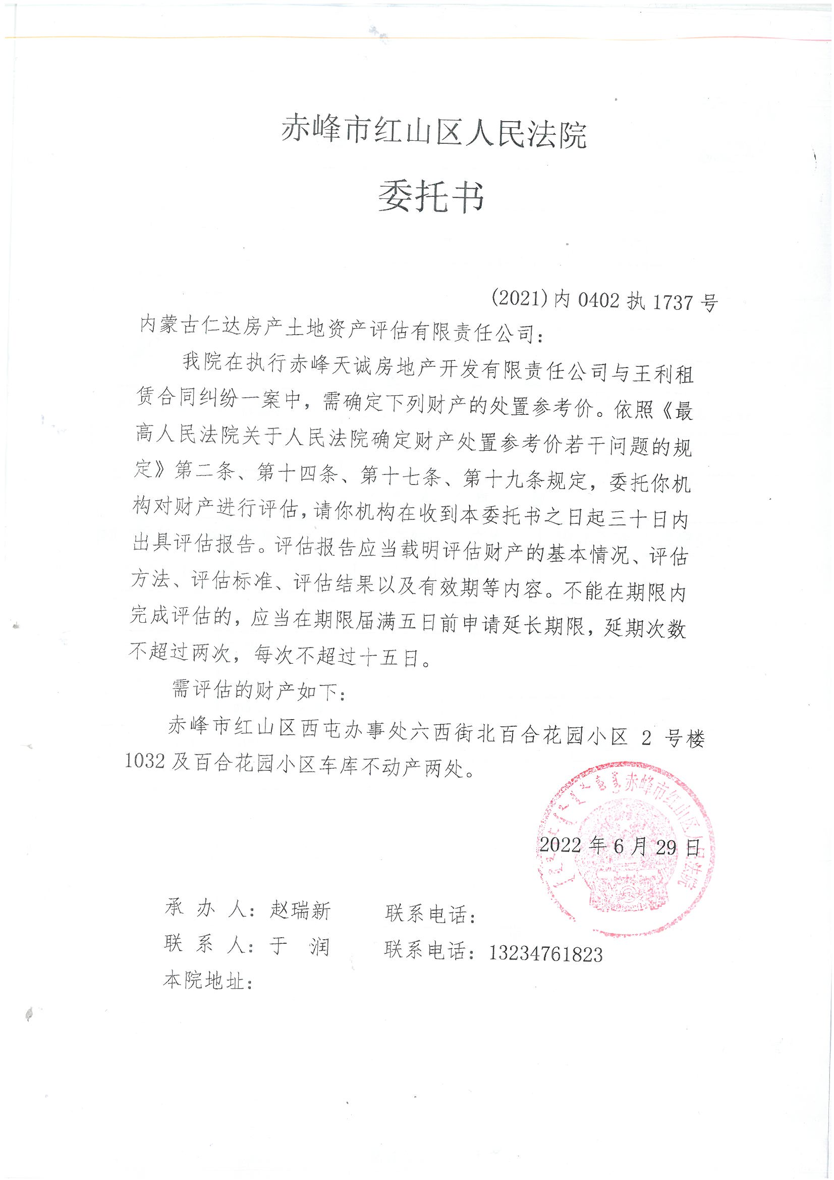
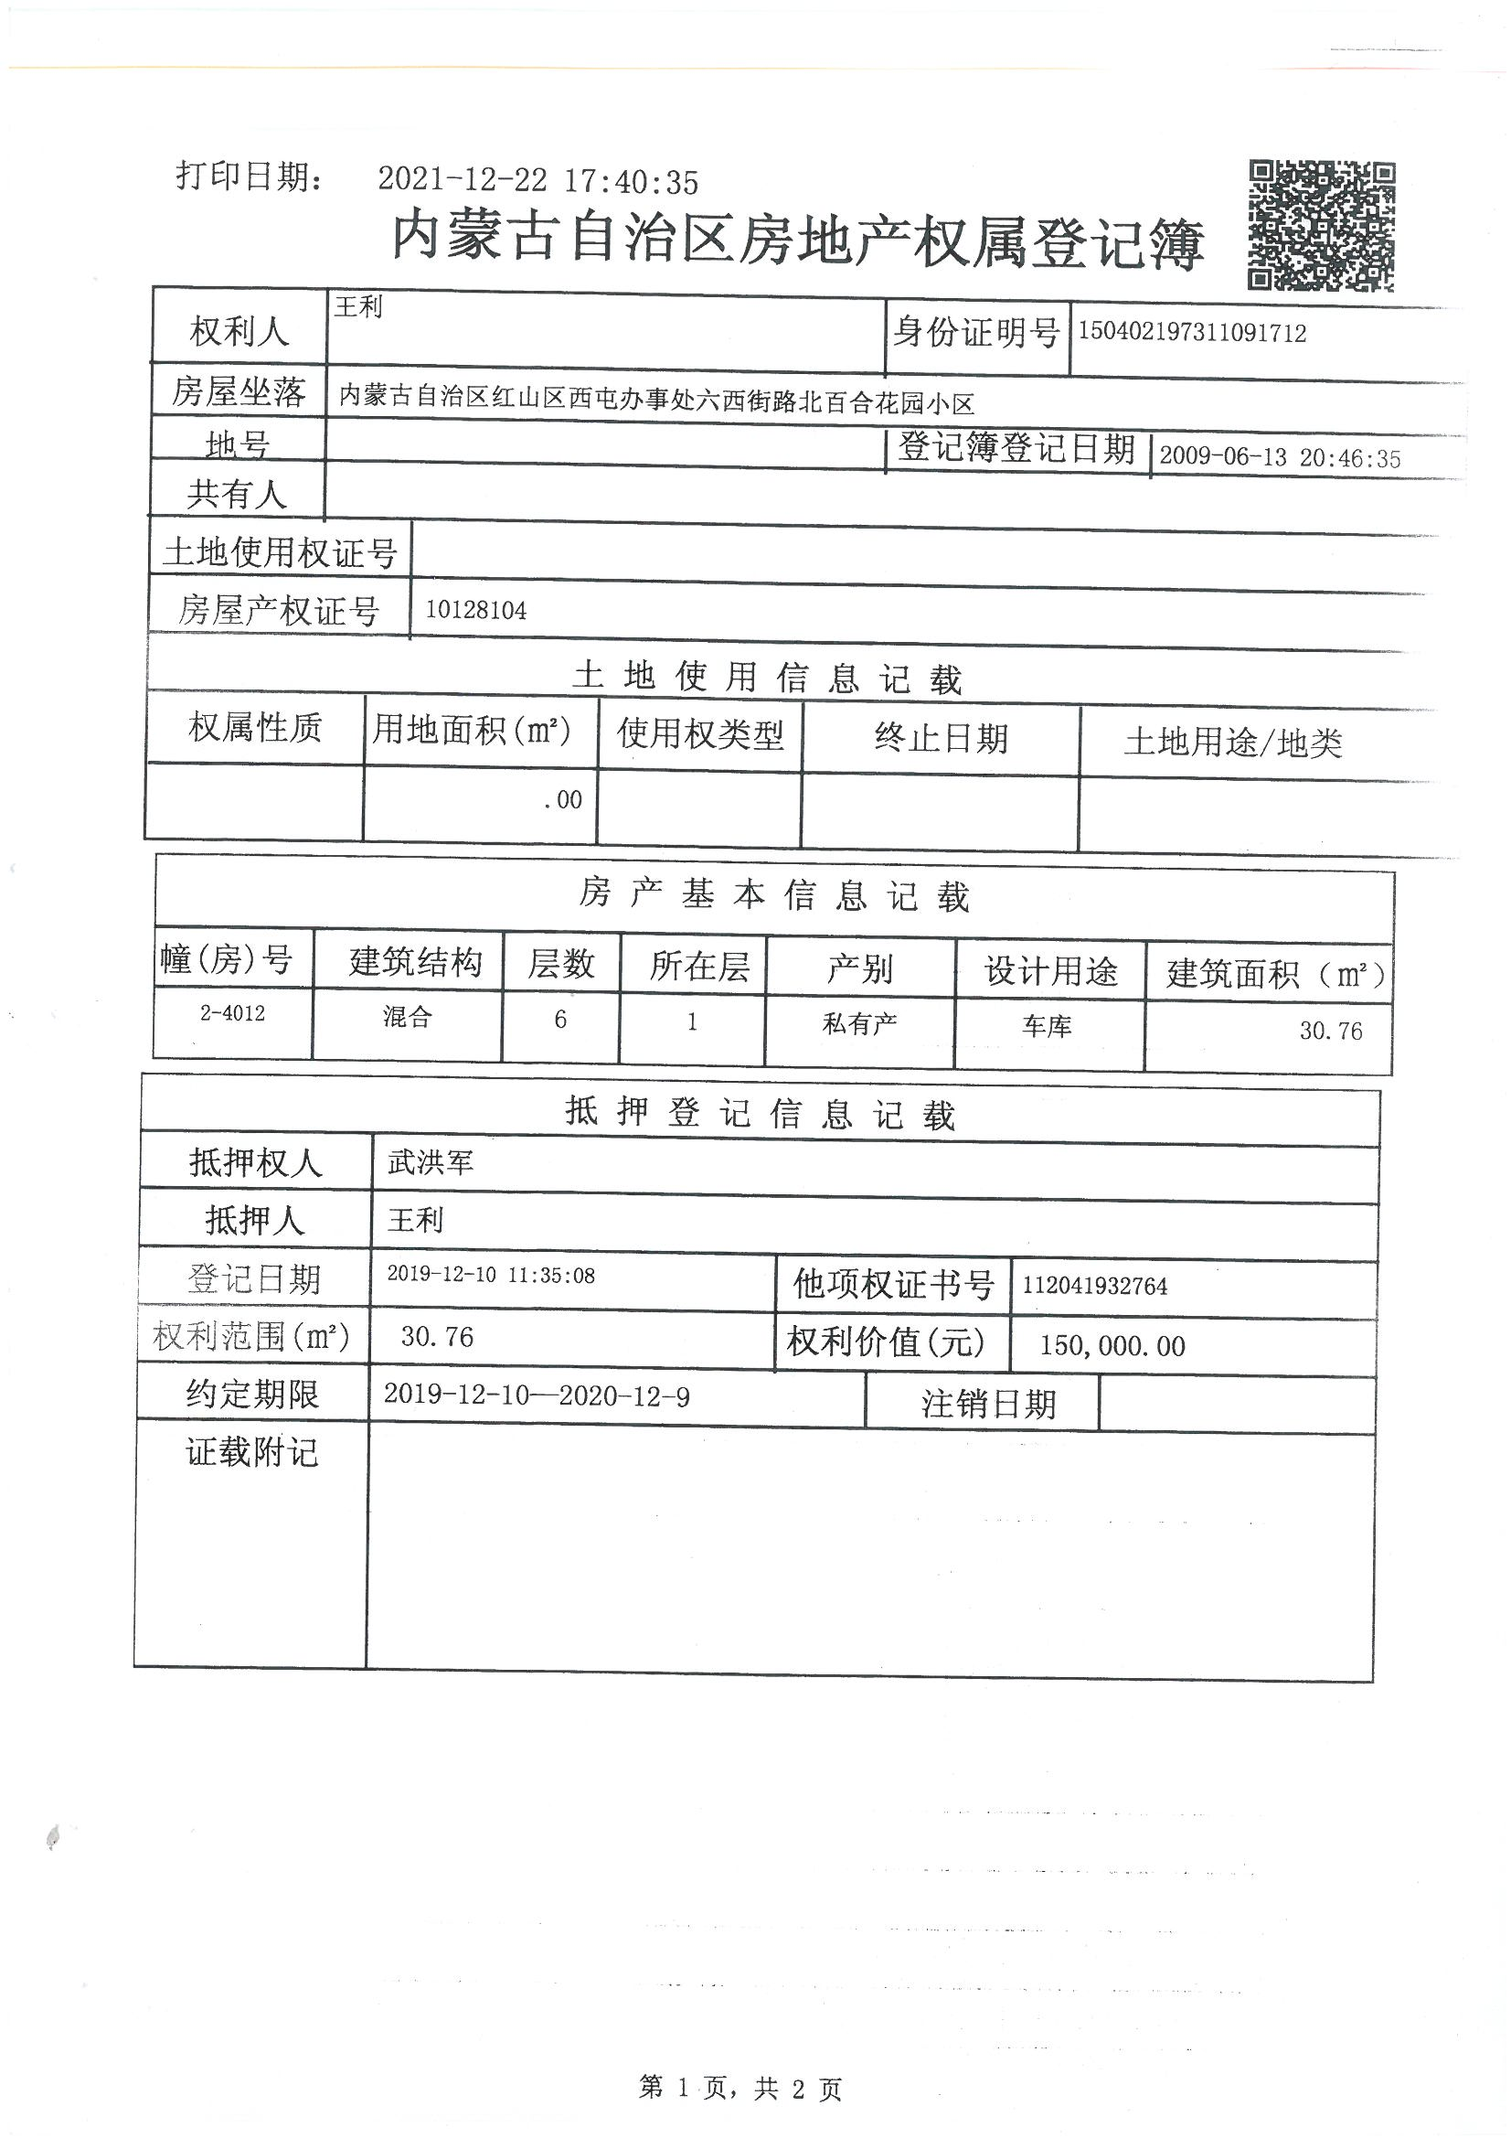
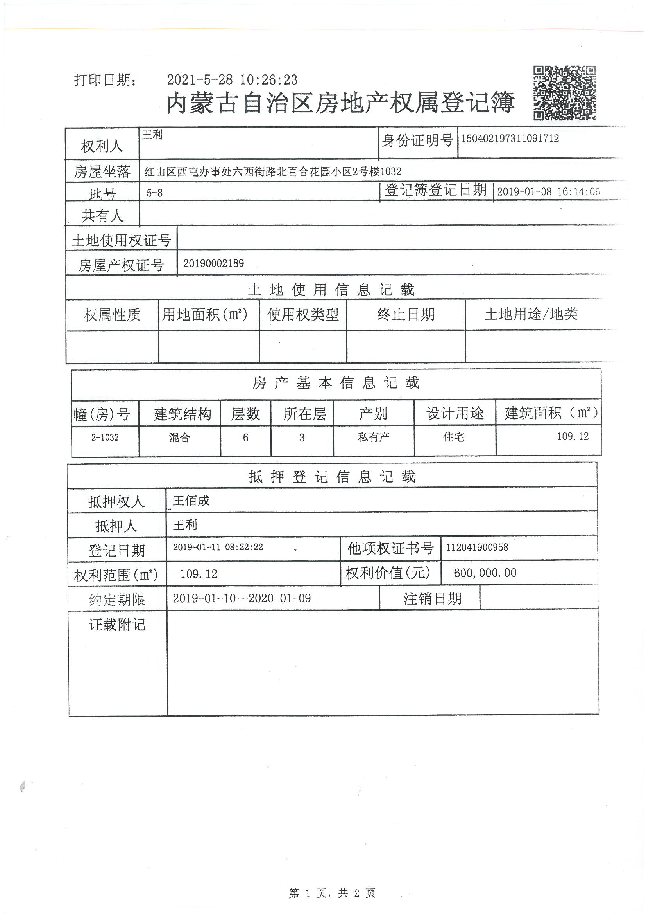
估价对象照片
